Министерство образования Республики Башкортостан

ГАОУ ДПО Институт развития образования Республики Башкортостан

Муниципальное казенное учреждение Управление образования муниципального района Благовещенский район Республики Башкортостан

Муниципальное образовательное бюджетное учреждение

средняя общеобразовательная школа № 5

г. Благовещенска Республики Башкортостан

Конкурс исследовательских работ в рамках МАН

номинация: «Химия»

**Конфеты – вред или польза?**

Выполнил: **Зинатуллин Марсель Ильдарович,** учащийся 4 класса Э МОБУ СОШ № 5 г. Благовещенска;

Руководитель: Кокряцкая Светлана Владимировна, учитель начальных классов МОБУ СОШ № 5 г. Благовещенска

Уфа 2018

СОДЕРЖАНИЕ

Введение .…………………………………….……………………...……….3

Основная часть

Глава 1 Конфеты и что мы знаем о них ...……………………….………...4

Глава 2 Влияние конфет на здоровье человека ...…….…………………...5

Исследовательская часть

Глава 1 Анализ опроса о конфетах ...….……..………….……………........8

Глава 2 Проведение экспериментов. Можно ли в домашних условиях

изготовить полезные конфеты ………………………..…..………………..9

Заключение …...……………………………………………………………10

Литература ..………………………………………………………………..11

Приложение 1...………………………………………………………….....12

Приложение 2……………………………………………………………....13

Приложение 3……………………………………………………………....14

Приложение 4……………………………………………………………....15

Приложение 5...………………………………………………………….....16

Приложение 6 ...……………………………………………………………17

Приложение 7 ……………………………………………………………...18

Приложение 8 ……………………………………………………………...19

Приложение 9 ……………………………………………………………...20

**ВВЕДЕНИЕ**

Родители нам постоянно говорят: «Не ешьте много конфет, это вредно!» Я решил узнать, а что же вредного в конфетах. Почему их нельзя есть в большом количестве? И можно ли сделать полезные конфеты?

**Предмет исследования**: конфеты и их влияние на здоровье.

**Цель работы**: изучить вредные свойства конфет, их влияние на здоровье и провести эксперименты.

Для достижения этой цели решались следующие **задачи**:

• найти информацию в различных источниках о составе конфет и их вредных свойствах;

• провести эксперименты и опросы, наблюдения;

• доказать, что конфеты могут быть не только вкусными и вредными, но полезными для здоровья;

• приготовить полезные конфеты в домашних условиях.

Мною была выдвинута **гипотеза**: в домашних условиях приготовить конфеты без вредных добавок и с полезными ингредиентами для здоровья.

**Методы решения задач**:

- Изучение научной литературы;

- Наблюдение, проведение опроса;

- Сравнение и анализ;

- Проведение экспериментов;

- Анализ и обобщение результатов.

**ОСНОВНАЯ ЧАСТЬ**

**Глава 1. Конфеты и что мы знаем о них.**

**Конфеты –** это сахарные и шоколадные кондитерские изделия различные по своей форме, внешнему виду, вкусу и структуре.

Для большинства людей конфеты – любимое лакомство, способное не только порадовать своим вкусом, но и поднять настроение и добавить энергии. Эти сладости самых разных видов готовят уже несколько веков.

Современный ассортимент конфет настолько велик, что кондитеры придумали множество классификаций. Нам же интересно, какие мы можем купить в магазине виды конфет, названия которых могут едва заметно отличаться у разных производителей. Наиболее популярны и востребованы российскими покупателями: карамель, леденцы, ирис, шоколадные конфеты, суфле, грильяж, пралине, трюфели и др.

**Глава 2. Влияние конфет на здоровье человека**

В состав конфет входят углеводы – фруктоза, глюкоза, лактоза, сахароза и другие углеводы, жиры или липиды, так же в конфетах есть немного белков, совсем мало минералов и витаминов. Углеводы являются источником энергии для нашего организма, повышают умственную и физическую работоспособность, поднимают настроение. В шоколадных конфетах имеются антиоксиданты, влияющие на обменные процессы в нашем организме, предотвращающие изменения в сердечно - сосудистой системе и образование злокачественных опухолей.

При избыточном попадании в организм сахарозы образуется молочная кислота, которая разрушающе действует на зубы, повреждается зубная эмаль, повышается угроза появления кариеса.

Так как конфеты содержат много калорий, злоупотреблять ими не стоит. Лишнее потребление легкоусвояемых углеводов приводит к отложению жира в организме, повышается вес человека, развивается ожирение. От большого количества углеводов увеличивается секреция желудочного сока и возникает изжога. Возникает нарушение обмена веществ, и появляются аллергические высыпания на коже - диатез.

Полезнее употреблять в пищу конфеты из темного шоколада с фруктовой начинкой из вишни, кураги, изюма, чернослива, которые богаты антиоксидантами, пектинами, железом, калием, магнием. Конфеты с цельными орехами; грецкий орех, фундук, миндаль и другие орехи, они богаты белками, калием, фосфором, цинком и другими полезными веществами.

Карамель и леденцовые конфеты состоят из расплавленного сахара, в который добавляются всевозможные красители, ароматизаторы, пользы от таких конфет нет, а вреда предостаточно. Часто дети, да и взрослые грызут карамельки, а это вредит зубной эмали.

В современном производстве в состав кондитерских изделий добавляются всевозможные пищевые добавки, ароматизаторы, красители, усилители вкуса, консерванты и прочие химические вещества, которые придают готовым изделиям приятный запах, яркий насыщенный цвет, вкус, да и срок хранения продукта повышается.

Есть добавки, которые запрещены в производстве продуктов, которые вредны для здоровья человека и, по сути, являются ядами: Е121, Е123, Е128 - это красители красного цвета, а так же многие другие красители и консерванты. Часто производители не указывают полный состав продукта, да и многие покупатели даже не задумываются, о том из чего изготовлен продукт и что на самом деле они покупают.

*Горький шоколад*

Самый полезный шоколад - горький или темный. В составе горького шоколада должно содержаться большое количество тёртого какао от 60% и более и масла какао, сахар, а вот молока и растительных масел не должно быть. Шоколад содержит магний, кальций, фтор, железо, богат антиоксидантами. Горький шоколад бывает со всевозможными добавками: с орехами, с изюмом, и прочими наполнителями.

Вещества, содержащиеся в тёмном шоколаде, снижают холестерин в крови, улучшают работу нашего сердца, предохраняют кожу от преждевременного старения, от появления морщин, предотвращают слабоумие в старости.

Вещества - фенамин, сератонин, пенетиламин и другие улучшают настроение, у человека уходит чувство тревоги, помогают при стрессах и в борьбе с депрессией.

Кофеин и теобромин способствуют повышению творческой активности и работоспособности человека, улучшает память и внимание.

Содержание фтора, кальция и антисептических веществ в тёмном шоколаде способствует укреплению костей и зубов, подавляет образование зубного налёта

**Вред шоколада**

25-30 грамм горького шоколада в день принесут организму большую пользу, а вот лишнее потребление шоколада может нанести вред здоровью.

Маленьким детям лакомится шоколадом нежелательно, так как происходит перевозбуждение нервной системы, и ребёнок будет капризничать, его будет трудно успокоить, он долго не сможет заснуть.

Не стоит есть шоколад в больших количествах и вечером, может появиться бессонница.

Так как шоколад является высококалорийным продуктом, чрезмерное его употребление чревато отложением жира и повышением массы тела

*Мармелад, зефир и пастила* являются полезными сладостями. Они помогают в работе нашей щитовидной железы, печени, желудочно-кишечного тракта. Улучшают пищеварение, кровообращение и обменные процессы, выводят из нашего организма вредные вещества и токсины, понижают уровень холестерина, оказывают положительное влияние на состояние нашей кожи и волос. Чрезмерное употребление зефира, мармелада и пастилы может навредить вашему здоровью, так как в них содержится сахар и красители, может увеличиться вес, произойти аллергические реакции.

**ИССЛЕДОВАТЕЛЬСКАЯ ЧАСТЬ**

**Глава 1. Анализ опроса о конфетах**

Для того чтобы понять на сколько конфеты популярны в нашей жизни, я провел опросы. Раздал анкеты с вопросами о конфетах. И вот что я выявил:

1. В основном конфеты употребляют не реже 2-3 раз в неделю

2. Что в основном все опрошенные (90%) знают о вреде конфет, хоть и употребляют их часто. (Приложение 1)

3. Я не смог выявить самую популярную марку конфет у опрошенных. Это скорее всего связано с тем что в магазинах выбор конфет очень большой.

4. 70% опрошенных верят, что конфеты бывают, все-таки полезными. (Приложение 1)

5. Еще мне стало интересно, а не пробовал ли кто-нибудь приготовить конфеты дома, без красителей и ароматизаторов. И выяснил что 30% людей готовили дома леденцы, но без добавления каких-либо полезных добавок.(Приложение 2)

6. Когда я приготовил конфеты дома, мне стало интересно мнение окружающих. Съедобны ли мои конфеты, ведь в них нет вкусных (вредных) добавок, и они не окрашены в яркий цвет из-за отсутствия красителей. 80% опрошенных понравились мои конфеты домашнего производства. (Приложение 2)

Таким образом, у меня получились конфеты без вредных добавок с полезными свойствами, да еще, судя по опросу, довольно таки вкусные конфеты. И результат анкетирования и дегустации моих конфет меня очень порадовал – ведь 2/3 опрошенных готовы отказаться от магазинных конфет в пользу домашних. А это путь к здоровому будущему без отказа от сладостей! (Приложение 3)

**Глава 2. Проведение экспериментов. Можно ли в домашних условиях изготовить полезные конфеты**

Когда я понял, что конфеты в магазине очень вредны и от сладкого отказываться не очень хочется. Я решил попробовать изготовить конфеты дома без добавления вредных красителей, ароматизаторов, жиров, эмульгаторов и т.д. И подобрал такие ингредиенты, чтобы конфеты были не только безвредными, но и полезными.

Первыми конфетами я выбрал шоколадные. Для этого мы купили шоколад, который содержал самое большее количество какао – 97%. Ведь известно, что чем больше содержание какао-бобов, тем меньше различных не полезных добавок.

Для начинки мы взяли изюм, финики и грецкие орехи. (Приложение 4)

Все прокрутили на мясорубке и скатали в шарики. (Приложение 5)

Тем временем мы растопили наш шоколад на водяной бане и обмакивали нашу начинку. (Приложение 6)

Когда конфеты остыли, они готовы к употреблению. (Приложение 7)

Другим видом конфет, которые я решил сделать собственными руками – это леденцы. Рецепт мне показался несложным. В составе всего лишь сахар и вода. Но т.к. моя цель была приготовить именно полезные конфеты, то и ингредиенты должны быть полезными. И вместо воды я приготовил отвар чабреца, добавил в него лимонный сок, сахар и поставил варить (Приложение 8, 9). Когда масса стала густой и тянущейся, я разлил на лист каплями, предварительно смазав его маслом. (Приложение 9) Как только леденцы застыли – их можно уже употреблять. В итоге у меня получились любимые конфеты – леденцы, но с полезными добавками и никакой химии! Входящий в состав чабрец поможет при кашле, смягчит горло. Лимонный сок – как источник витамина С повысит защитные функции организма и придает приятный натуральный цитрусовый привкус леденцам.

**ЗАКЛЮЧЕНИЕ**

Конфеты всегда были в нашей жизни. Их разнообразие просто огромное на прилавках магазина: шоколадные, карамельки, леденцы, мармелад и т.д. Все любят этот сладкий продукт, как дети, так и взрослые. Ни один праздник или чаепитие не проходит без этой сладости.

Раньше, до изучения состава конфет, я и предположить не мог насколько такие сладости могут быть вредными и опасными для здоровья. Что в конфетах, содержится больше вреда чем пользы. И чем ярче и ароматнее конфеты, тем больше вероятности что в составе нет ничего натурального, а только искусственные добавки.

Конечно, конфеты никуда не денутся, люди все равно их будут покупать. Но нужно понимать о их влиянии на здоровье человека, особенно при чрезмерном их употреблении.

И самое главное и интересное при изучении конфет, было то что я сам смог приготовить конфеты в домашних условиях, не только без вредных добавок, но даже полезных и вкусных. Теперь я сам узнал огромный вред конфет и буду стараться меньше их употреблять. А лучше будем готовить свои домашние конфетки и угощать ими близких.

**ЛИТЕРАТУРА**

1. Мохов Д. А. «Простая наука. Увлекательные опыты для детей» Издание для досуга / ИЗДАТЕЛЬСТВО ООО «ПРОСТАЯ НАУКА» М.: 2013 – 80с.
2. Мария Молодцова «Энциклопедия досуга и хобби». ООО «Издательство Астрель» / Санкт-Петербург, 2011 – 96 с.
3. Эндрю Ленгли «Оксфорд. Первая энциклопедия». ЗАО «РОСМЭН-ПРЕСС»/Москва, 2010 – 144 с.
4. Шалаева Г. П., Терентьева И. Г., Курбатова Н. В. «Новейший справочник школьника». ООО «Издательство «Эксмо»/Москва, 2007 – 768 с.
5. Зыкова А., Мальков К., Озерова О. «Большая иллюстрированная энциклопедия интеллекта «Хочу все знать!». ООО «Издательство «Эксмо»/Москва, 2013 – 440 с.
6. Зайцева Ирина. «Домашние конфеты». Издательство «Клуб семейного досуга»/Москва, 2015 – 115с.
7. Ивченко Зоряна «Книжный клуб «Клуб семейного досуга»/Москва, 2013 – 135 с.

ПРИЛОЖЕНИЕ 1

ПРИЛОЖЕНИЕ 2

ПРИЛОЖЕНИЕ 3

ПРИЛОЖЕНИЕ 4

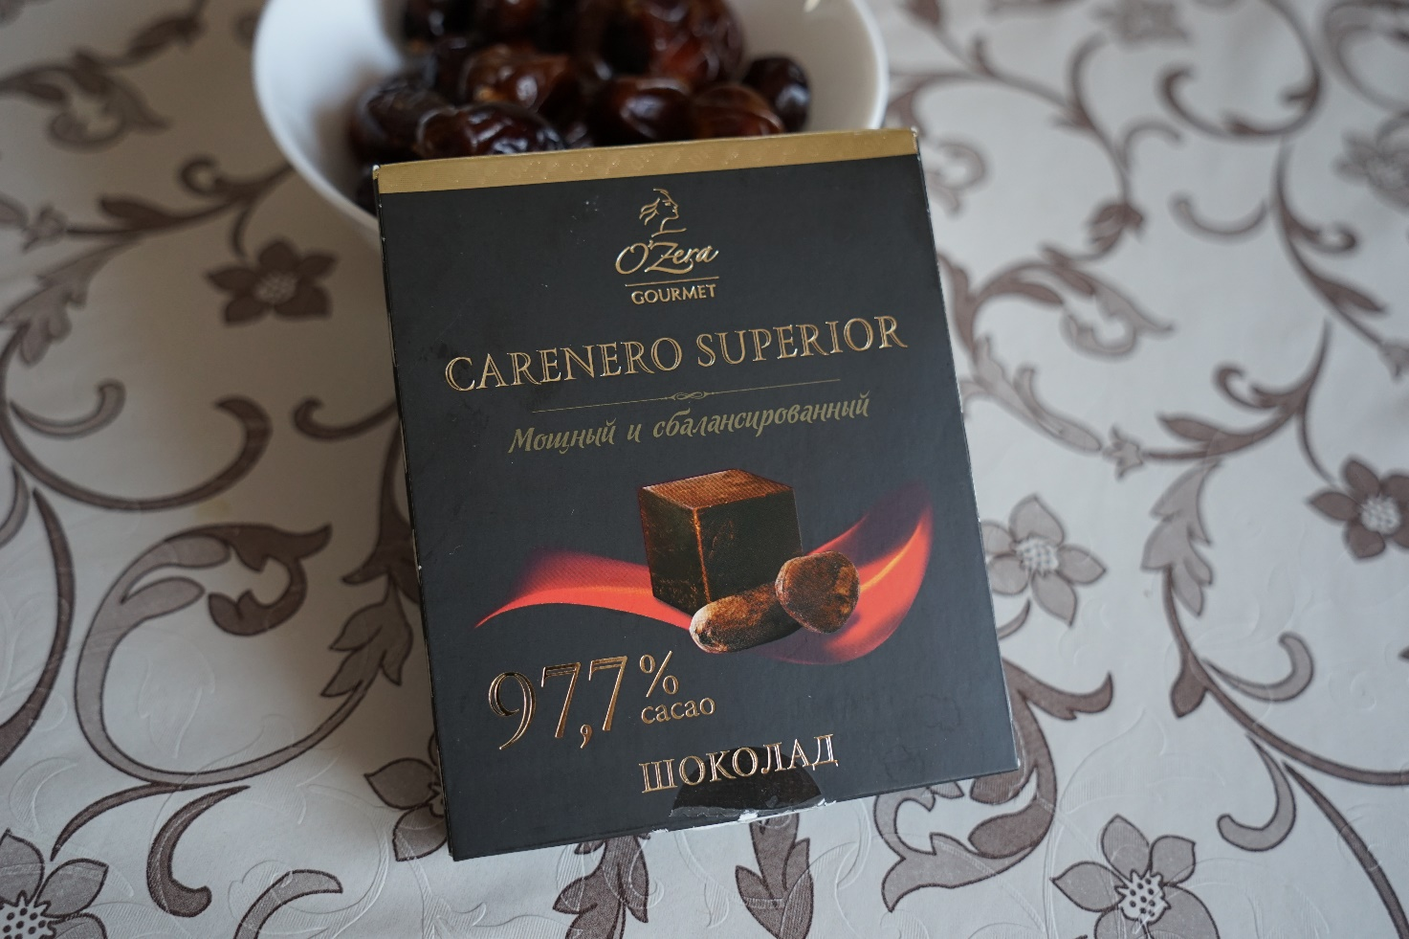

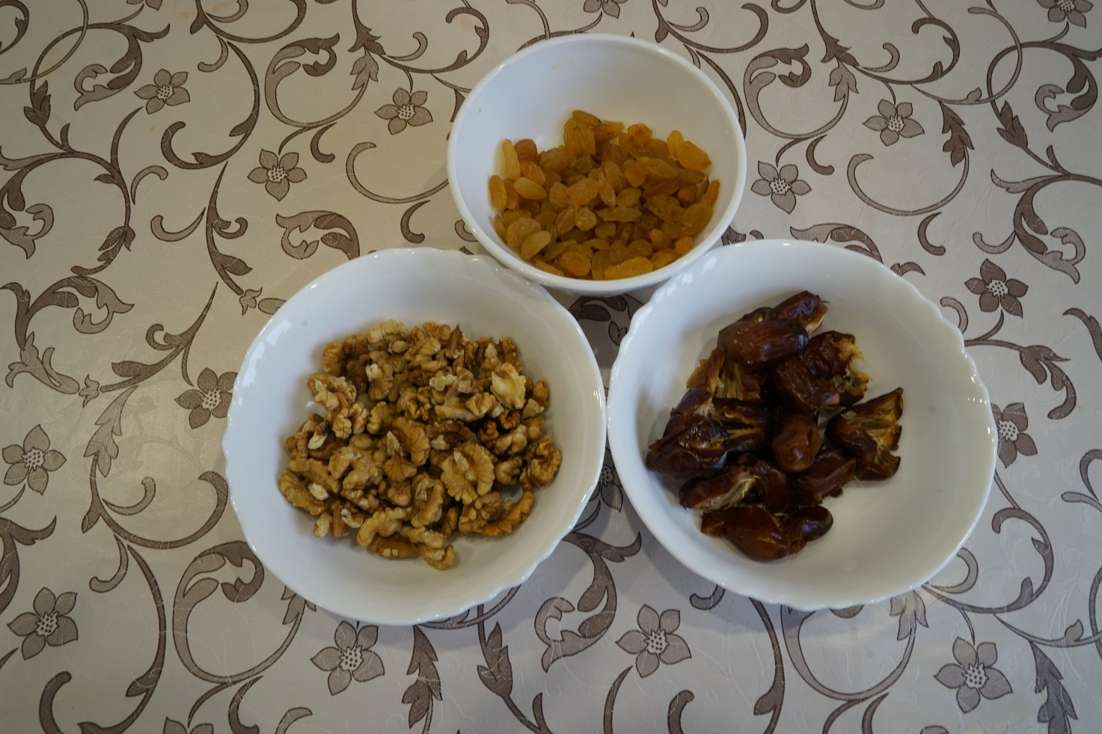

ПРИЛОЖЕНИЕ 5

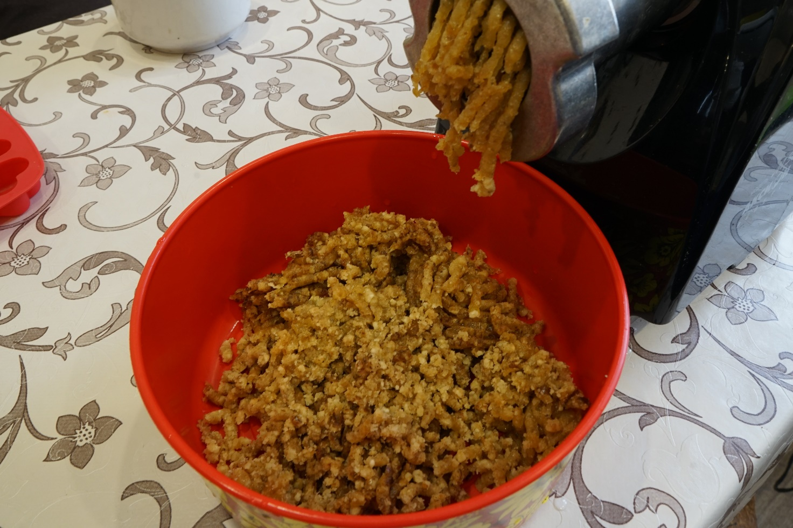

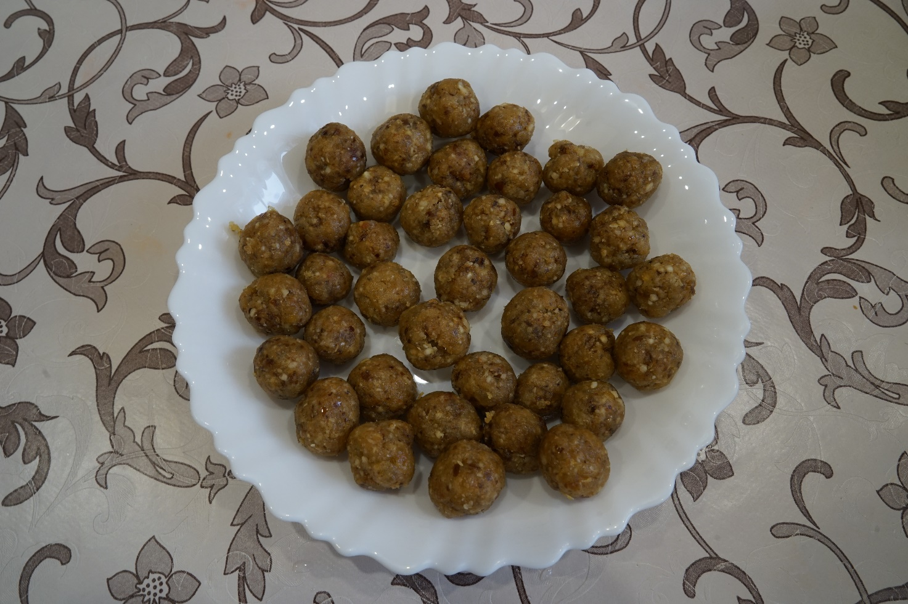

ПРИЛОЖЕНИЕ 6

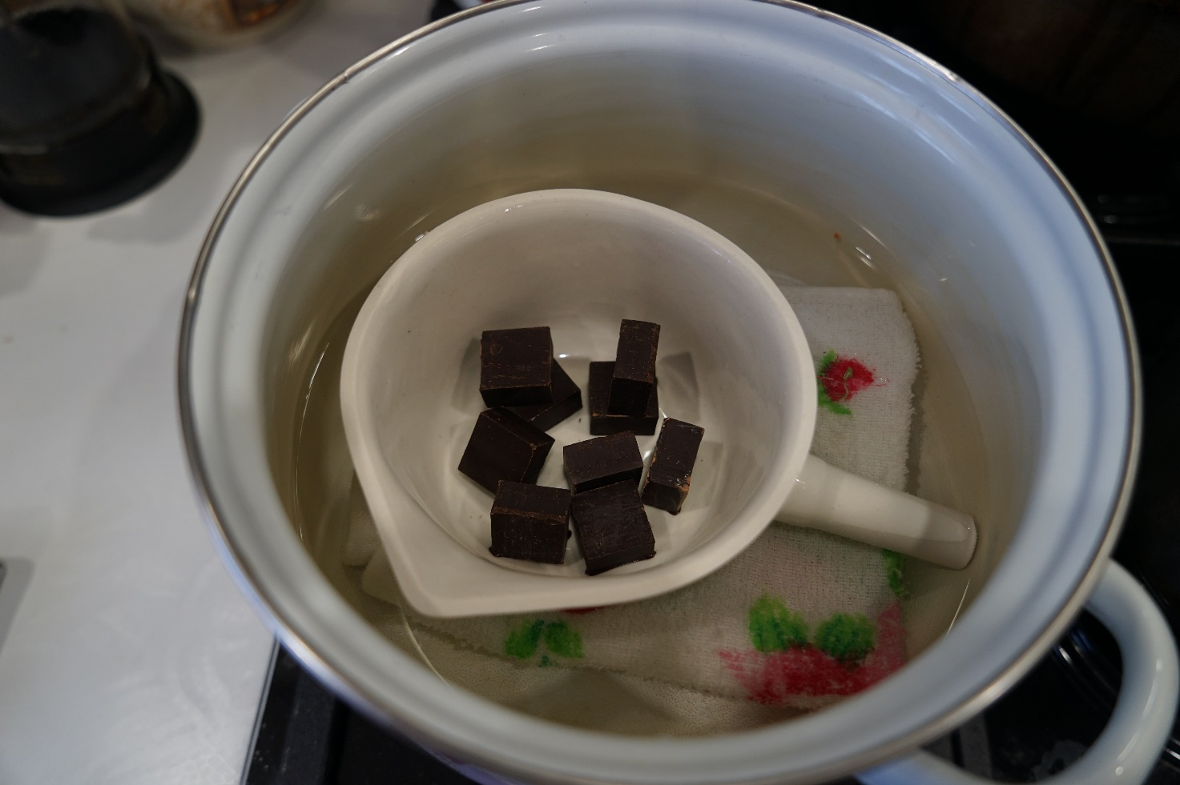

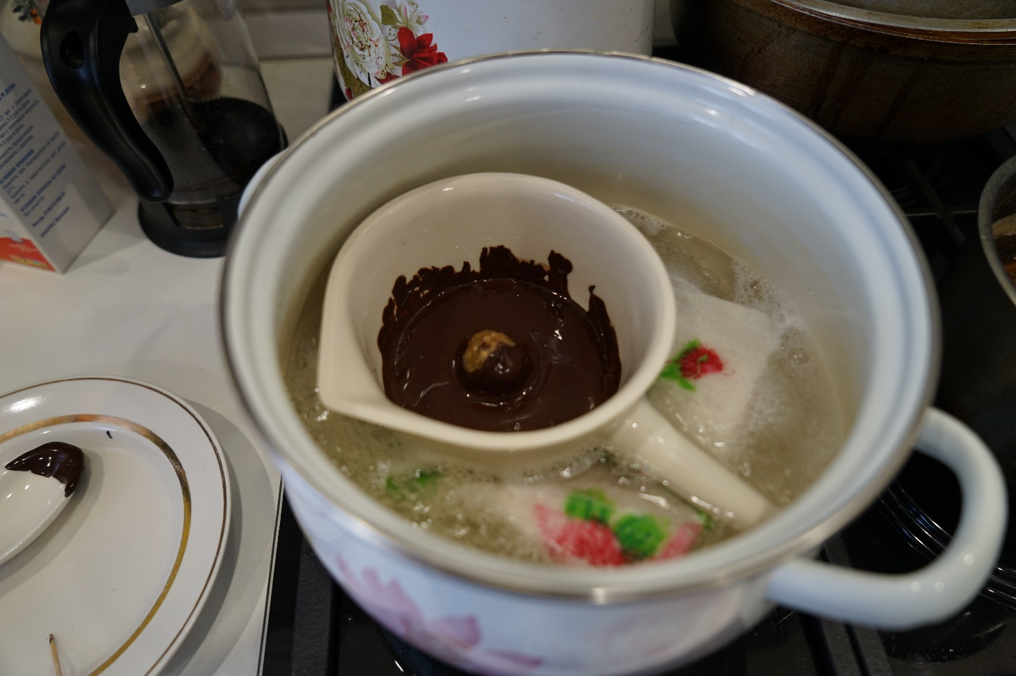

ПРИЛОЖЕНИЕ 7

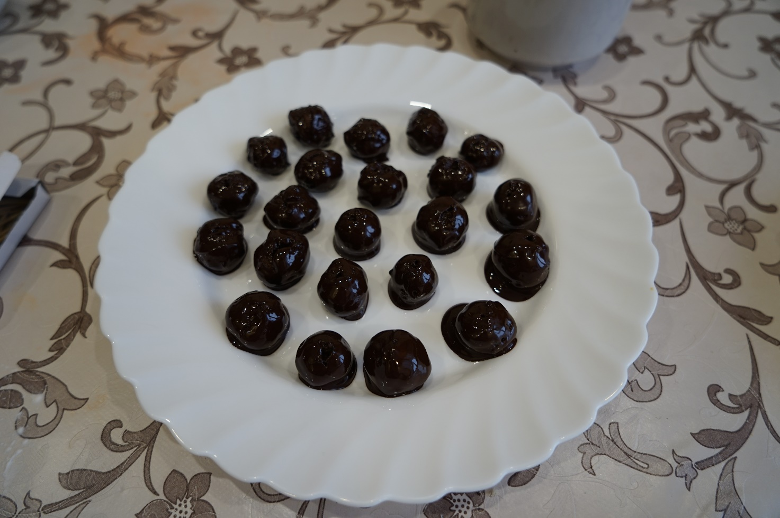

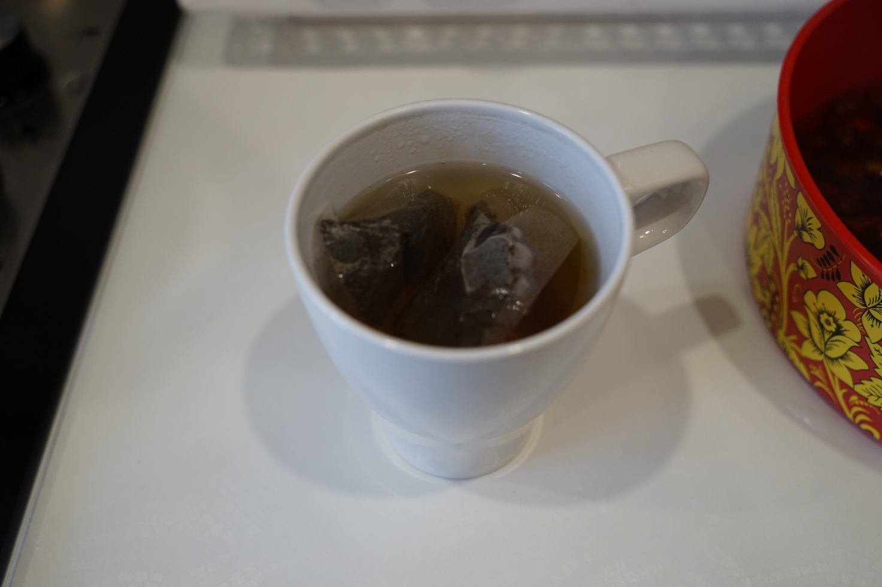

ПРИЛОЖЕНИЕ 8

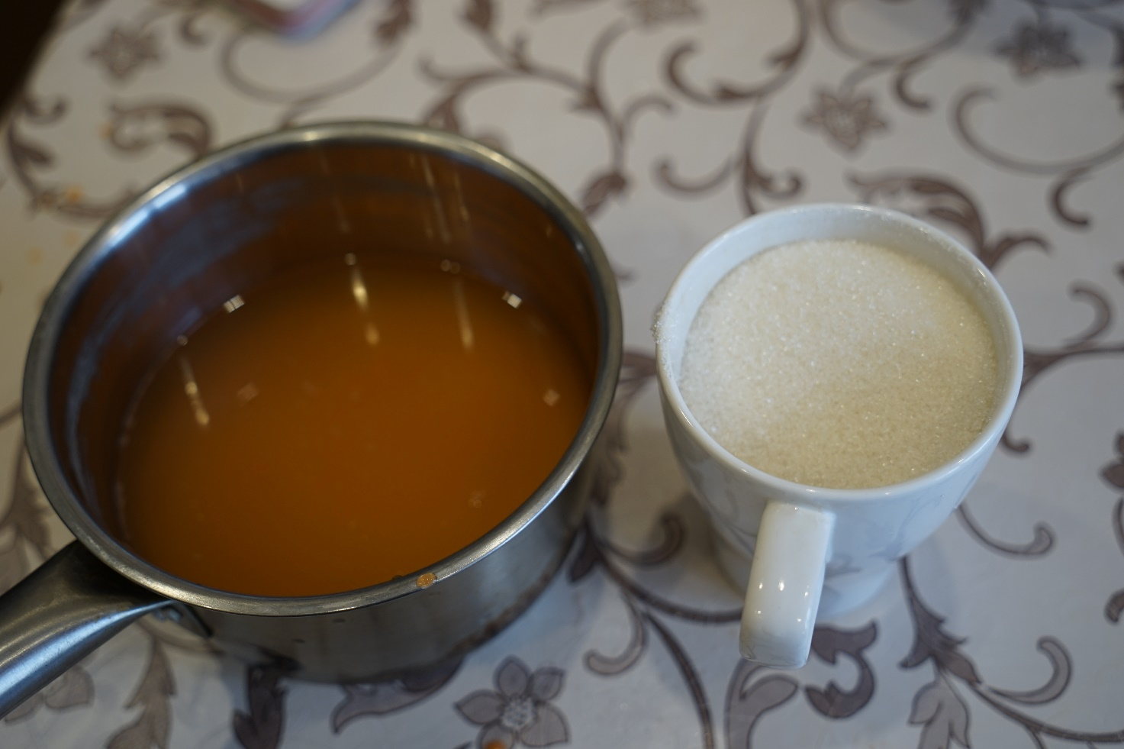

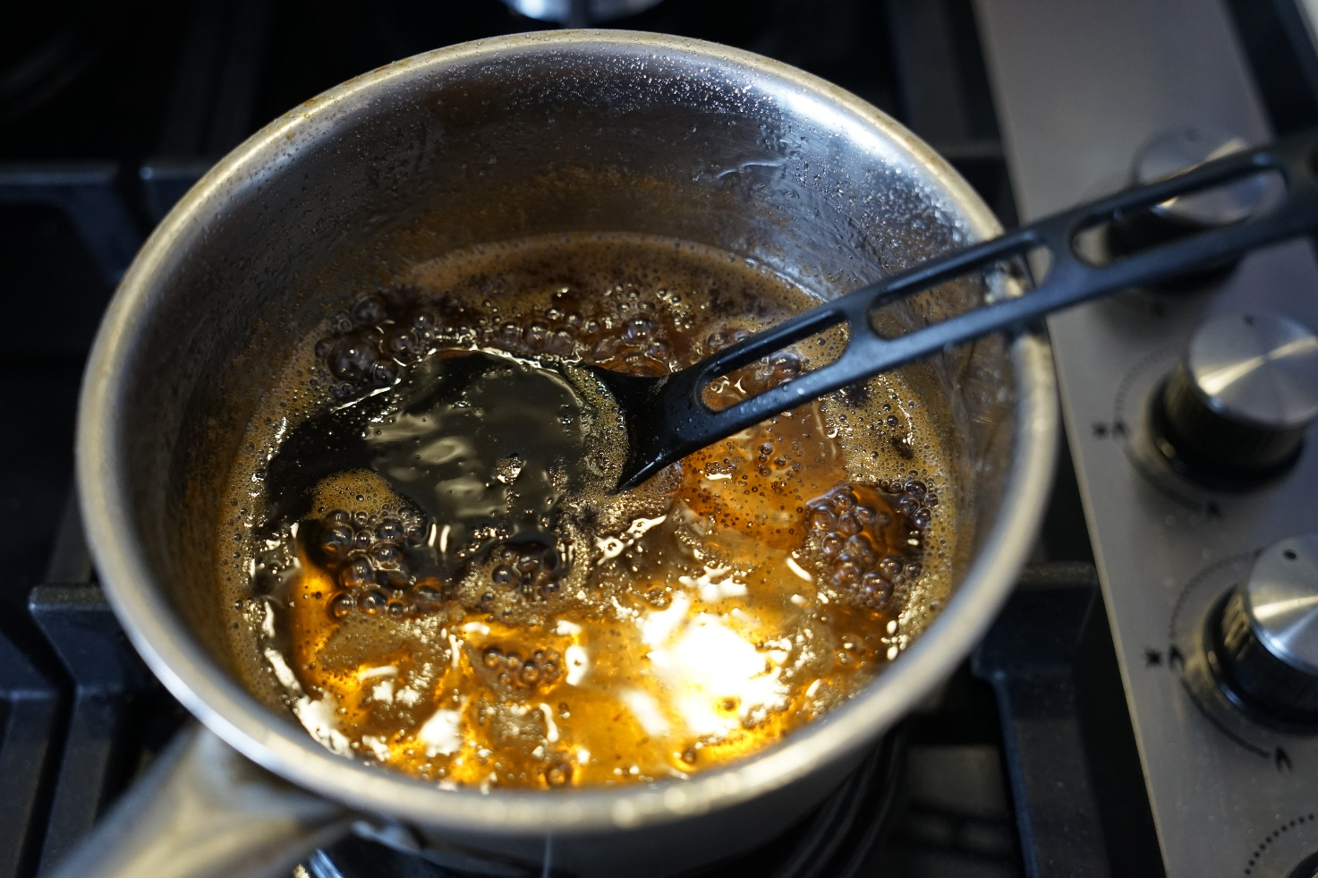

ПРИЛОЖЕНИЕ 9

